**Факторы, имеющие**

**воспитательное значение**

* Ребенок, в первую очередь, учится

тому, что видит у себя дома:

родители ему пример.

* Принимайте активное участие в жизни семьи.
* Старайтесь находить время, чтобы поговорить с ребенком.
* Интересуйтесь проблемами ребенка, вникайте во все возникающие в его жизни сложности.
* Помогайте развивать у ребенка умения и таланты.
* Действуйте без нажима на ребенка, помогая ему тем самым самостоятельно принимать решения.
* Имейте представление о различных этапах в жизни ребенка.
* Уважайте право ребенка на собственное мнение.
* Умейте сдерживать себя и относиться к ребенку как к равноправному партнеру, который просто пока что обладает меньшим жизненным опытом.
* С уважением относитесь ко всем членам семьи.
* Старайтесь меньше совершать ошибок.
* Учитесь смотреть на жизнь глазами

ребенка.

* Доверяйте всем членам семьи.
* Боритесь не с ребенком, а с проблемой.

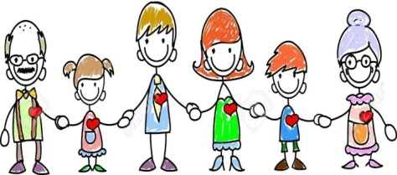

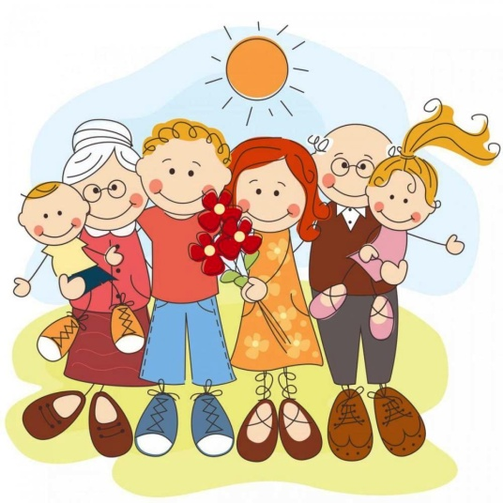

МБОУ Г. Иркутска СОШ №45

682460, Иркутская область

г. Иркутск, ул. Баумана, 50

Составители:

***Памятка для родителей***

***Учеников МБОУ г. Иркутска СОШ №45***

***"Профилактика***

***правонарушений среди***

***несовершеннолетних"***

Кто-то, когда-то должен

ответить,

Высветив правду, истину вскрыв,

Что же такое – трудные дети?

Вечный вопрос и больной,

как нарыв.

Вот он сидит перед нами,

взгляните,

Сжался пружиной, отчаялся он,

Словно стена без дверей и окон.

Вот они, главные истины эти:

Поздно заметили… поздно учли…

***Нет! Не рождаются***

***трудные дети!***

***Просто им вовремя***

***не помогли.***

С. Давидович

***Уважаемые родители!***

***О действии этих законов***

***должны помнить***

***Вы и Ваши дети!***

[Федеральным законом от 24 июля 1998 года N 124-ФЗ](http://docs.cntd.ru/document/901713538) «Об основных гарантиях прав ребенка в Российской Федерации»**.**

В ночное время не допускается нахождение лиц, не достигших возраста 16 лет, без сопровождения родителей (лиц, их заменяющих) или лиц, осуществляющих мероприятия с участием детей.

**Кодекс РФ об административных правонарушениях [Глава 20] [Статья 20.22]** Нахождение в состоянии опьянения несовершеннолетних в возрасте до шестнадцати лет, либо потребление (распитие) ими алкогольной и спиртосодержащей продукции, либо потребление ими наркотических средств или психотропных веществ без назначения врача - влечет наложение административного штрафа на родителей или иных законных представителей несовершеннолетних в размере от одной тысячи пятисот до двух тысяч рублей.

**Положение Федерального закона от 23.02.13 № 15-ФЗ «Об охране здоровья граждан от воздействия окружающего табачного дыма и последствий потребления табака».**

Данное положение действует на территориях и в помещениях образовательных учреждений, учреждений культуры, по делам молодежи, физкультуры и спорта, а также там, где оказываются медицинские, реабилитационные и санаторно-курортные услуги.

**Административные правонарушения, посягающие на общественный порядок**

**Статья 20.1.**Мелкое хулиганство

1. Мелкое хулиганство, то есть нарушение общественного порядка, выражающее явное неуважение к обществу, сопровождающееся нецензурной бранью в общественных местах, оскорбительным приставанием к гражданам, а равно уничтожением или повреждением чужого имущества.

**Статья 6.10.**Вовлечение несовершеннолет-него в употребление пива и напитков, изготав-ливаемых на его основе, спиртных напитков или одурманивающих веществ.

**Статья 38 Конституции РФ**ставит семью, материнство и детство под защиту государства и закрепляет равное право и обязанность родителей заботиться о детях, их воспитании.

Согласно **статьям 63-65** Семейного кодекса Российской Федерации родители несут ответственность за воспитание и развитие своих детей. Они обязаны заботиться о здоровье, физическом, психическом, духовном и нравственном развитии детей, обеспечивать получение ими общего образования. Родители являются законными представителями своих детей и выступают в защиту их прав и интересов в отношениях с физическими и юридическими лицами.

**Статья 5.35**. Кодекса Российской Федерации об административных правонарушениях предусматривает ответственность за неисполнение родителями или иными законными представителями несовершеннолетних обязанностей по содержанию, воспитанию, обучению, защите прав и интересов несовершеннолетних.

**Уголовное право**

В соответствии с Уголовным кодексом Российской Федерации уголовная ответственность несовершеннолетних наступает с 16 лет за все виды преступлений, обозначенных в Уголовном кодексе Российской Федерации.

**Но за строго определенный ряд преступлений, перечисленных в статье 20 УК РФ, уголовная ответственность наступает**

**с 14 лет:**

-убийство (ст. 105);

-умышленное причинение тяжкого вреда здоровью (ст. 111);

-умышленное причинение средней тяжести вреда здоровью (ст.112);

-похищение человека (ст. 126);

-изнасилование (ст. 131);

-насильственные действия сексуального характера (ст. 132);

-кража (ст. 158);

-грабеж (ст. 161);

-разбой (ст. 162);

-вымогательство (ст. 163);

-неправомерное завладение автомобилем или иным транспортным средством без цели хищения (ст. 166);

-терроризм (ст. 205);

-захват заложника (ст. 206);

-заведомо ложное сообщение об акте терроризма (ст. 207);

-хулиганство при отягчающих обстоятельствах (ст.213 ч.2 и 3);

-вандализм (ст. 214);

-хищение либо вымогательство наркотических средств или психотропных веществ (ст. 229);

-приведение в негодность транспортных средств или путей сообщения (ст. 267)